Конспект занятия по экологии

«НАСЕКОМЫЕ»
в средней группе

Актуальность: Экологическое воспитание – одно из основных направлений в системе образования, это способ воздействия на чувства детей, их сознания, взгляды и представления. Дети испытывают потребность в общении с природой. Они учатся любить природу, наблюдать, сопереживать, понимать, что наша Земля не сможет существовать без растений, насекомых, животных.
Цель: закрепить представления детей о насекомых.
Задачи:
- учить выделять главные признаки насекомых (членистое строение тела, шесть ног, крылья, усики);
- развивать умение сравнивать, выделять общие и отличительные признаки насекомых;
- формировать знания о том, как насекомые защищаются от врагов;
- воспитывать любознательность.
Предварительная работа:
Рассматривание иллюстраций насекомых, работа с пособиями, динамической моделью «Бабочка, складывающая крылья», наблюдение за насекомыми на прогулке.
Материал: иллюстрации с изображением насекомых, модель «Бабочка, складывающая крылья», два конверта, в которых находятся сделанные из плотного картона бабочки-лимонницы и божьи коровки, модели признаков насекомых (предварительно вырезаются из пособия).

ХОД ЗАНЯТИЯ

Ребята, разгадайте, пожалуйста, мои загадки:
Шевелились у цветка все четыре лепестка,
Я сорвать его хотел – он вспорхнул и улетел. (Бабочка)
Чёрен, а не ворон, рогат, а не бык.
С крыльями, а не птица. (Жук)
О ком говорится в загадке?
Как вы догадались? (Ответы детей)
Молодцы, ребята!
Раздается стук в дверь. К нам кто-то пришел.
Заходит Незнайка с двумя конвертами (в конвертах – сделанные из плотного картона бабочки и жуки). Достает содержимое первого конверта и говорит детям: «Я вам сейчас раздам бантики, они очень красивые и все жёлтого цвета».
Дети рассматривают и говорят о том, что Незнайка ошибается: это бабочки-лимонницы.
Незнайка достает содержимое другого конверта и говорит, что это пуговки. Дети объясняют, что это жучки-коровки.
Воспитатель просит ребят вспомнить и рассказать Незнайке, как они наблюдали за бабочками и за жуками на прогулке, а потом лепили их из пластилина. (Рассказ детей)
Незнайка высказывает предположение, что насекомые все совершенно разные. Похожи только тем, что маленькие, а больше ничем.
Воспитатель предлагает объяснить Незнайке, чем ещё похожи жуки-коровки и бабочки лимонницы.
Дети находят модели существенных признаков насекомых и, выставляя их на наборное полотно, объясняют, что у них тело состоит из члеников, шести ног, крыльев, усиков.
Незнайка: значит, бабочки и жуки совсем одинаковые?
Дети доказывают Незнайке с помощью моделей, что данные насекомые отличаются по величине, по форме тела, по цвету, по количеству точек ( у бабочек – одно красное пятнышко, у жуков – семь черных точек).
Воспитатель: вот видишь, Незнайка, помимо общего, у бабочек и жучков есть и различия. А как ты думаешь, есть ли у бабочек и жуков-коровок враги?
Незнайка: нет, они ведь такие маленькие.
Дети объясняют Незнайке, что враги насекомых – это птицы.
Незнайка: при виде птиц насекомые сразу убегают?
Воспитатель: ребята, расскажите, как же насекомые спасаются от птиц?
Дети с помощью воспитателя рассказывают Незнайке, как приспособились жуки-коровки и бабочки к защите от врагов: насекомые от птиц убежать не могут. Бабочки ярко-лимонного цвета, они, как сядут на цветок на стебелек зеленой травы и сложат крылышки, так и скрываются от глаз наблюдателя. Вот как это происходит (воспитатель показывает динамическую модель бабочки, складывающей крылья).
А жуки-коровки очень горькие на вкус. Они такие яркие – красные с черными точками; как будто предупреждают птиц: «Не ешьте нас, мы горькие». Вот птицы и остерегаются их клевать. А если человек возьмет жука-коровку в руки, то жук притворится мертвым: не шевелится, поджимает ножки и усики.
Физминутка «Бабочка»
Утром бабочка проснулась
Потянулась, улыбнулась
Раз – росой она умылась.
Два – изящно покружилась.
Три – нагнулась и присела.
На четыре – улетела!
Итог: Дети, давайте еще раз напомним Незнайке, о каких насекомых мы сегодня беседовали?
Что интересного мы о них узнали? (Ответы детей)
В конце занятия дети могут полетать, как бабочки: они порхают, парят в воздухе, присаживаются на цветок, складывают крылышки.

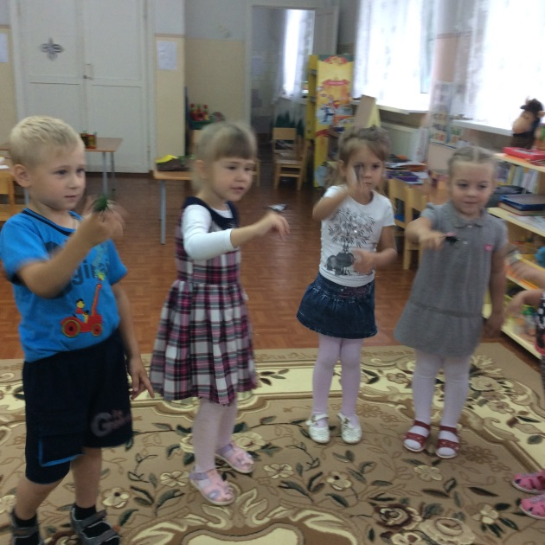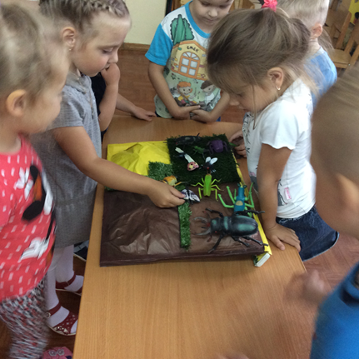
Приложение

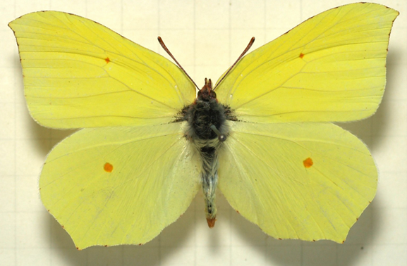 | Бабочку-лимонницу очень сложно заметить в листве, так как окрас напоминает лист дерева. Такой окрас является защитной маскировкой. Еще одной интересной особенностью лимонницы является тот факт, что она никогда не приземляется с раскрытыми крылышками. Если потревожить бабочку, она сложит крылья и лапки, а затем упадет вниз, маскируясь таким образом под веточку или опавший лист. Она является долгожительницей, так как может прожить больше года.
 | Божья коровка – очень красивый маленький жучок с ярко красной или оранжевой спинкой, украшенной черными точками. Эти жучки приносят людям большую пользу, они поедают вредных насекомых.

ЛЕПКА «НАСЕКОМЫЕ»

Цель: изготовление бабочки лимонницы, божьей коровки из пластилина.
Задачи: учить детей лепить божью коровку, бабочку из отдельных частей: туловище, голова, глаза, усики, крылышки. Упражнять в приемах скатывания, вдавливания, раскатывания, присоединения и примазывания. Воспитывать у детей любовь к природе, к насекомым.
Материал: картинки с изображением бабочки, божьей коровки, пластилин, стеки, клееночки, ветошь.
